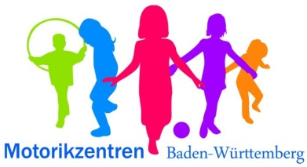

Fortbildungsprogramm des Motorikzentrums Tuttlingen 2013
Das Motorikzentrum Tuttlingen hat auch im Jahr 2013 wieder drei Halbtagesfortbildungen für Erzieher, Grundschullehrer und Übungsleiter angeboten. Im Mittelpunkt aller drei Fortbildungen stand die kognitive Entwicklung der Kinder durch Bewegung.
Im Februar 2013 hat Frau Susanne Schwenkbier von der Fritz-Erler-Schule die Auftaktfortbildung zum Thema „Bewegen und Denken“ durchgeführt. Wenn Kinder sich bewegen, dann lernen und begreifen sie. Aus der vierstündigen Fortbildung konnten die Teilnehmer Anregungen zur spielerischen Schulung der Konzentration, der Merkfähigkeit, des Sprachvermögens und logischem Denken sowie der Koordination mitnehmen. Zunächst ging es in den Zoo. Nachdem die Eintrittskarten zusammengepuzzelt wurden, konnten die Teilnehmer mit den Materialien der Turnhalle verschiedene Tiergehege aufbauen und auch andere Gehege besuchen. Ein Musikstoppspiel und ein Bewegungslied haben den ersten Teil der Fortbildung abgeschlossen. Im Anschluss daran wurden exemplarisch verschiedene Spielformen - u.a. mit Schwämmen, Gesellschaftsspielen und Rollbrettern zum Thema „Bewegen und Denken“ aufgezeigt.
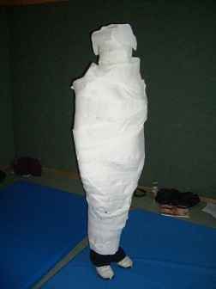
Im April 2013 fanden dann zwei weitere interessante Fortbildungen statt. Frau Lioba Messmer und Herr Tobias Lieb von der Ergotherapiepraxis Schmitz & Lieb in Tuttlingen haben eine Fortbildung zum Thema „Psychomotorik“ durchgeführt. Die Fortbildung wurde in Theorie und Praxis untergliedert. So erhielten die Teilnehmer vielfältige Einblicke in die Psychomotorik und deren Bedeutung. Die praktische therapeutische Tätigkeit der beiden Referenten mit Kindern und Jugendlichen ermöglichte sehr gute Einblicke in dieses Fachgebiet und gab besonders den Erziehern Ideen zur Umsetzung im beruflichen Alltag. Auch hier wurde einmal mehr deutlich, welche Bedeutung die Raumwahrnehmung auf die spätere Entwicklung der Kinder beispielsweise beim Lesen und Schreiben hat.
Bereits in den vergangenen Jahren hat Frau Karin Trommer von der TG Tuttlingen das Motorikzentrum mit verschiedenen Fortbildungen unterstützt. In diesem Jahr hat Frau Trommer das „Phantasievolle Kinderturnen“ (Teil 2) angeboten. Eingeladen waren alle Interessenten, auch diejenigen, die 2012 nicht dabei waren. Mit einem großen Repertoire aus praxiserprobten Spielanregungen rund um die kindliche Phantasie und Kreativität hat es Frau Trommer geschafft, für jede Zielgruppe das passende Spiel mit oder ohne Musik vorzustellen.
Die Fortbildungsplanung für das kommende Jahr 2014 läuft. Im Herbst wird das Programm feststehen und kann dann auf unserer Homepage abgerufen werden.
Susanne Schwenkbier 9.7.2013

